MEDIENINFORMATION
OPEN MIND stellt CAD/CAM-Funktion hyperMILL® BEST FIT vor
Bauteilausrichtung auf Knopfdruck
Wessling, 28. April 2021 – Mit der neuen Funktion hyperMILL® BEST FIT revolutioniert OPEN MIND die Arbeitsvorbereitung in der Zerspanung. Statt das Rohteil in der Aufspannung passend zum NC-Programm manuell ausrichten zu müssen, richtet das CAM-System hyperMILL® jetzt das NC-Programm automatisch auf die Bauteilposition aus. Dieses Verfahren spart Zeit und erhöht die Prozesssicherheit. Dies gilt besonders für gegossene, geschmiedete, geschweißte und additiv gefertigte Rohteile mit geringen oder unregelmäßigen Aufmaßen sowie für Nachbearbeitungen wärmebehandelter Teile und bei Maschinenwechseln: Bei all diesen Prozessen braucht es viel Fingerspitzengefühl, um sie mit dem CAD-Modell des Endprodukts in Deckung zu bringen.
hyperMILL® BEST FIT reizt die Möglichkeiten der virtuellen Maschine im CAM-Programm und der Kommunikation mit einem 3D-messfähigen 5-Achs-Bearbeitungszentrum aus, um den Unsicherheitsfaktor der manuellen Ausrichtung zu eliminieren.
Echtzeitausrichtung für sichere und planbare Prozesse
Bislang ist es Standard, das Rohteil und die Aufspannung in der Maschine an die Gegebenheiten des NC-Programms anzupassen. Das Bauteil wird manuell mit Messuhr, Steuerungszyklen und viel Feingefühl ausgerichtet. Man passt die reale Aufspannung an die virtuelle Welt der Programmierung an. Dieser zeitaufwendige Prozess muss oft mehrmals wiederholt werden und ist mit Unsicherheiten behaftet. Die Lösung: Bauteilausrichtung im CAM in Echtzeit. Mit einer 3D-Messung werden das unausgerichtete Rohteil auf der Maschine angetastet und das Messprotokoll an das CAM gesendet. hyperMILL® BEST FIT passt den NC-Code an die reale Bauteilposition an. Die virtuelle Welt (Programmierung) wird hier an die reale Welt (Aufspannung) angepasst – nicht umgekehrt! Der korrigierte NC-Code wird dann in der virtuellen Maschine auf der tatsächlichen Aufspannsituation simuliert und automatisch optimiert.

Gamechanger in vielen Anwendungsbereichen
„Dank hyperMILL® BEST FIT gehört das aufwendige und unsichere Bauteilausrichten auf der Maschine der Vergangenheit an. hyperMILL® erkennt die Situation auf der Maschine und richtet das Bauteil virtuell aus“, erklärt Manfred Guggemos, Produktmanager bei OPEN MIND Technologies. „Die Bauteilausrichtung auf Knopfdruck ist ein „Gamechanger“ in vielen Anwendungsbereichen: Die Nachbearbeitung reparierter Bauteile und ungenauer Schmiedeteile, die Vermeidung von hochgenauen Vorrichtungen, die Bearbeitung von Teilen, die zu schwer zum manuellen Ausrichten sind, und vieles mehr. Einzigartig dabei: Im Gegensatz zu bisherigen Lösungsansätzen auf dem Markt ändert hyperMILL® BEST FIT nicht den Nullpunkt an der Steuerung und erzeugt hundertprozentig kollisionsgeprüfte Werkzeugwege.“

Verfügbares Bildmaterial
Folgendes Bildmaterial steht druckfähig im Internet zum Download bereit:
http://www.htcm.de/kk/openmind
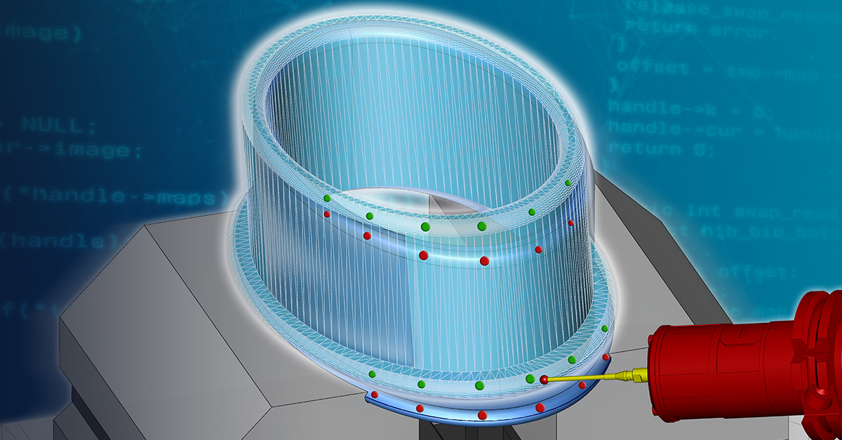  Quelle: OPEN MIND  Intelligente Bauteilausrichtung auf Knopfdruck | 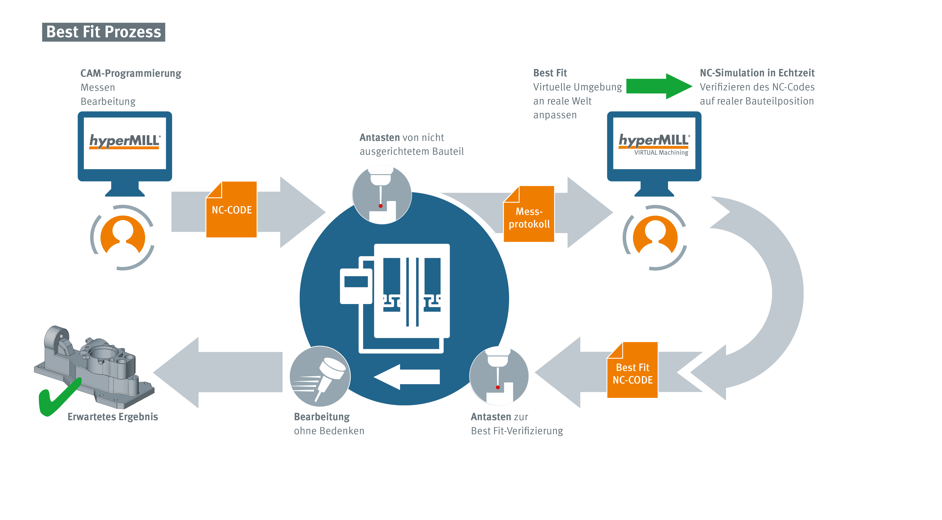  Quelle: OPEN MIND  Der Prozess mit hyperMILL® BEST FIT: Sicher, präzise und planbar

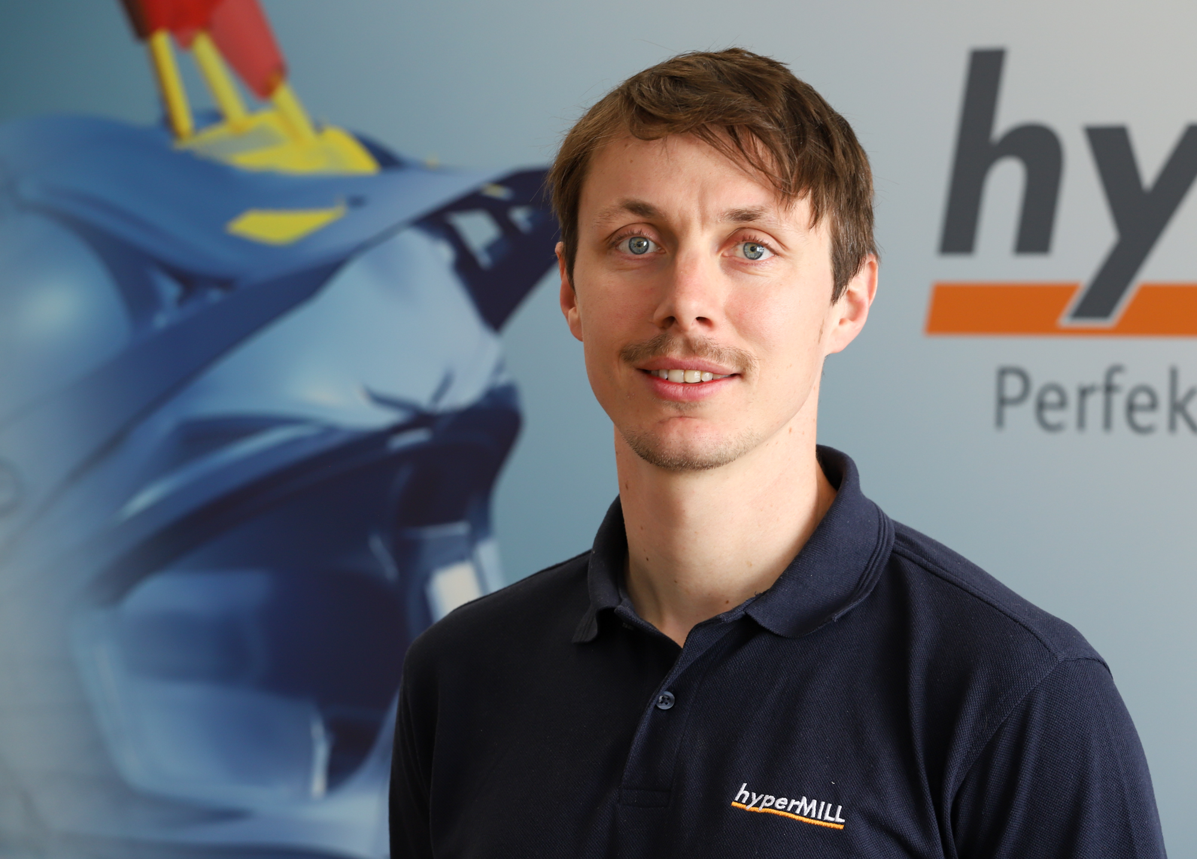
Quelle: OPEN MIND

Manfred Guggemos, Produktmanager bei OPEN MIND Technologies AG

Verfügbares Videomaterial
Folgendes Videomaterial finden Sie in unserem YouTube-Kanal:
https://youtu.be/OIZIoQvBob8
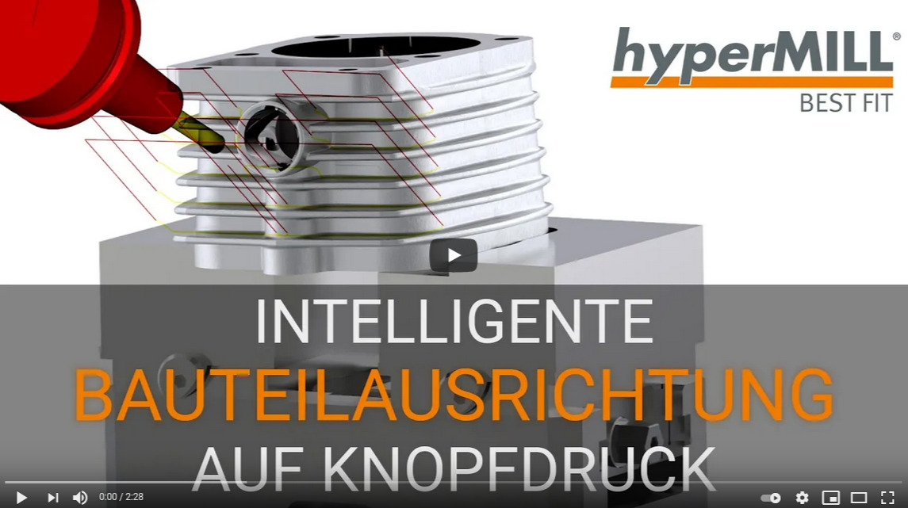
Quelle: OPEN MIND

Video über die intelligente Bauteilausrichtung im CAM mit hyperMILL® BEST FIT

Über die OPEN MIND Technologies AG
Die OPEN MIND Technologies AG zählt weltweit zu den gefragtesten Herstellern von leistungsfähigen CAM-Lösungen für die maschinen- und steuerungsunabhängige Programmierung.
OPEN MIND entwickelt bestens abgestimmte CAM-Lösungen mit einem hohen Anteil an einzigartigen Innovationen für deutlich mehr Performance – bei der Programmierung sowie in der zerspanenden Fertigung. Strategien wie 2,5D-, 3D-,
5-Achs-Fräsen sowie Fräsdrehen und Bearbeitungen wie HSC und HPC sind in das CAM-System hyperMILL® integriert. Den höchstmöglichen Kundennutzen realisiert hyperMILL® durch das perfekte Zusammenspiel mit allen gängigen CAD-Lösungen sowie eine weitgehend automatisierte Programmierung.
Weltweit zählt OPEN MIND zu den Top 5 CAD/CAM-Herstellern, laut „NC Market Analysis Report 2020“ von CIMdata. Die CAD/CAM-Systeme von OPEN MIND erfüllen höchste Anforderungen im Werkzeug-, Formen- und Maschinenbau, in der Automobil- und Aerospace-Industrie sowie in der Medizintechnik. OPEN MIND engagiert sich in allen wichtigen Märkten in Asien, Europa und Amerika und gehört zu der Mensch und Maschine Unternehmensgruppe.
Hauptsitz:
OPEN MIND Technologies AG, Argelsrieder Feld 5, 82234 Weßling, Deutschland
Tel.: +49 8153 933-500, Fax: +49 8153 933-501
E-Mail: Info@openmind-tech.com, Homepage: www.openmind-tech.com

Ansprechpartner für die Presse:
HighTech communications GmbH
Brigitte Basilio
Brunhamstraße 21
81249 München
Deutschland
Tel.: +49 89 500778-20
Fax: +49 89 500778-77
E-Mail: b.basilio@htcm.de
Homepage: www.htcm.de

